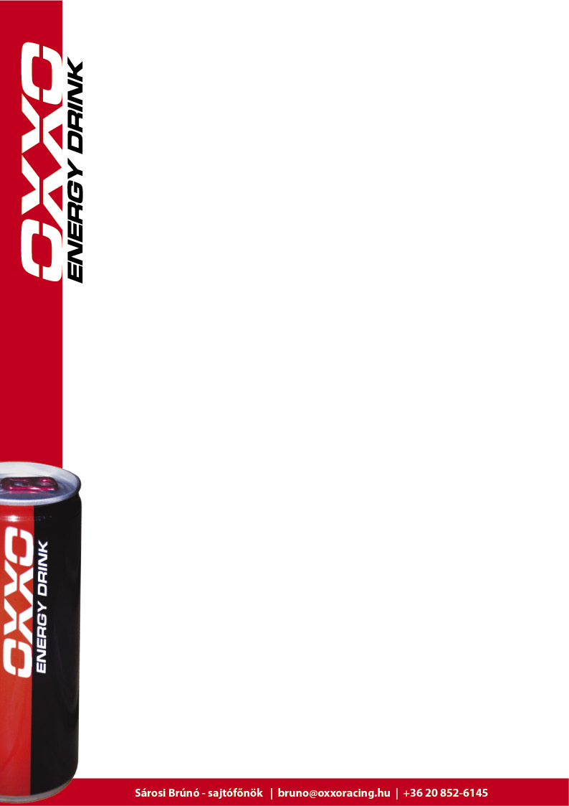
Kiss Norbi az élen Nogaroban!

Az OXXO Energy Truck Race Team jelenleg az MAN gyári tesztjén vesz részt Nogaroban.
Az első nap végén Kiss Norbert 14 pilóta közül az élen végzett, Norbi 5 tizeddel volt gyorsabb, mint bárki más a mezőnyben. A csapat másik pilótája, a mindössze 16 éves Major Benedek 4,5 másodpercet gyorsult az első köreihez képest, így a középmezőnyben végzett élete első tesztnapján.
A csapat versenykamionjai jól működnek, a pilóták több beállítást is kipróbáltak, a tesztből még két nap van hátra.
Az első napról a pilóták nyilatkoztak:
http://www.youtube.com/watch?v=1RGWXdQBNKkA

